ИЗ МетодическиХ рекомендациЙ
по заполнению форм документов – приложений к ПОРЯДКУ
открытия лицевых счетов территориальными органами Федерального казначейства участникам казначейского сопровождения, утвержденному приказом Федерального казначейства от 22.12.2021 № 44н

Формирование Карточки образцов подписей к лицевым счетам
(код формы по КФД 0531753) (далее – Карточка образцов подписей) осуществляется следующим образом.
В наименовании формы Карточки образцов подписей клиент проставляет присвоенный ей номер. Территориальный орган Федерального казначейства в наименовании формы Карточки образцов подписей проставляет номер открытого клиенту лицевого счета.
В заголовочной части формы Карточки образцов подписей клиентом указываются:
дата составления документа, с отражением в кодовой зоне даты
в формате «день, месяц, год» (ДД.ММ.ГГГГ);
по строке «Наименование клиента» - указывается полное
и сокращенное (при наличии) наименование клиента в соответствии
с полным и сокращенным наименованием, указанным в его реестровой записи Сводного реестра (в случае наличия клиента в Сводном реестре) либо в соответствии с полным и сокращенным наименованием, указанным в сведениях ЕГРЮЛ, либо в соответствии с полным и сокращенным наименованием, указанным в его реестровой записи Реестра ИП и КФХ, либо в соответствии со сведениями из ЕГРИП, с отражением в кодовой зоне кода по Сводному реестру (при наличии), кода по Общероссийскому классификатору предприятий и организаций (далее - ОКПО), ИНН и КПП (заполняется при наличии) в соответствии со Сводным реестром (ЕГРЮЛ, ЕГРИП);
по строке «Адрес» - указывается адрес клиента в соответствии
со сведениями ЕГРЮЛ (для индивидуального предпринимателя указывается адрес, по которому индивидуальный предприниматель зарегистрирован по месту жительства в установленном законодательством Российской Федерации порядке). Если адрес по месту фактического нахождения клиента отличается от его адреса в ЕГРЮЛ (для индивидуального предпринимателя указывается адрес, по которому индивидуальный предприниматель зарегистрирован по месту жительства в установленном законодательством Российской Федерации порядке), дополнительно по данной строке указывается адрес фактического нахождения клиента;
строка «Наименование главного распорядителя бюджетных средств, главного администратора источников финансирования дефицита бюджета, главного администратора доходов бюджета» - не заполняется;
строка «Наименование вышестоящего участника бюджетного процесса (вышестоящей организации)» - указывается полное наименование вышестоящего юридического лица с отражением в кодовой зоне для вышестоящего юридического лица кода по Сводному реестру
(при наличии) и кода по ОКПО в случае формирования Карточки образцов подписей обособленным подразделением юридического лица. Строка
не заполняется в случае, если клиент является юридическим лицом, крестьянским (фермерским) хозяйством и индивидуальным предпринимателем;
по строке «Орган Федерального казначейства» - указывается полное наименование территориального органа Федерального казначейства
по месту обслуживания лицевого счета юридического лица с отражением
в кодовой зоне соответствующего кода по КОФК. В случае если в строке «Орган Федерального казначейства» юридическим лицом указано наименование территориального органа Федерального казначейства
по месту нахождения (обращения) юридического лица, Карточка образцов подписей принимается.
Раздел «Образцы подписей должностных лиц клиента, имеющих право подписи распоряжений о совершении казначейских платежей
и иных документов при совершении операции по лицевому счету» заполняется клиентом следующим образом:
в графе 2 указываются полные наименования должностей должностных лиц клиента, имеющих соответственно право первой
или второй подписи (для крестьянских (фермерских) хозяйств
и индивидуальных предпринимателей заполнение графы не обязательно);
в графе 3 указываются полностью без сокращений фамилии, имена
и отчества должностных лиц клиента, которым предоставляется право подписи документов при совершении операций по лицевому счету;
в графе 4 проставляются образцы подписей соответствующих должностных лиц (в случае представления Карточки образцов подписей на бумажном носителе);
в графе 5 указывается срок полномочий каждого должностного лица, которое временно пользуется правом подписи, при этом сначала указывается дата начала срока полномочий, а затем через знак «тире» дата окончания срока полномочий. Дата начала срока полномочий лиц, временно пользующихся правом подписи, должна быть не ранее даты представления Карточки образцов подписей.
Карточка образцов подписей подписывается:
руководителем (уполномоченным руководителем лицом с указанием должности) клиента с указанием расшифровки его подписи, содержащей полные (без сокращения) фамилию, имя и отчество;
главным бухгалтером (уполномоченным руководителем лицом
с указанием должности) клиента с указанием расшифровки его подписи, содержащей полные (без сокращения) фамилию, имя и отчество,
(за исключением случаев, установленных пунктом 24 Порядка).
После подписей указывается дата подписания документа.
В случае если в штате клиента нет должности главного бухгалтера (другого должностного лица, выполняющего его функции), Карточка образцов подписей представляется за подписью только руководителя (уполномоченного им лица). В графе «Фамилия, имя, отчество» вместо указания лица, наделенного правом второй подписи, делается запись «бухгалтерский работник в штате не предусмотрен», в соответствии
с которой распоряжения о совершении казначейских платежей и иные документы при совершении операции по лицевому счету, представленные в территориальный орган Федерального казначейства, считаются действительными при наличии на них одной первой подписи.
При представлении Карточки образцов подписей на бумажном носителе:
на подписях руководителя клиента (уполномоченного руководителем лица) и главного бухгалтера клиента (уполномоченного руководителем лица), на лицевой стороне проставляется оттиск печати клиента (при наличии) так, чтобы подписи и расшифровки подписи читались ясно и четко.
Раздел «Отметка об удостоверении полномочий и подписей» заполняется следующим образом:
проставляется подпись уполномоченного работника территориального органа Федерального казначейства, удостоверяющего полномочия и подписи должностных лиц клиента, либо подпись уполномоченного лица главного распорядителя средств бюджета субъекта Российской Федерации (местного бюджета), осуществляющего предоставление субсидий (грантов в форме субсидий) юридическим лицам, индивидуальным предпринимателям, крестьянским (фермерским) хозяйствам (далее - главный распорядитель средств бюджета) с указанием должности, расшифровки подписи (фамилия и инициалы), даты удостоверения (подписания «Отметки об удостоверении полномочий
и подписей»). На подпись ставится оттиск печати (штампа) территориального органа Федерального казначейства либо главного распорядителя средств бюджета, определенной для этих целей, так, чтобы подпись и расшифровка подписи читались ясно и четко.
В разделе «Удостоверительная надпись о засвидетельствовании подлинности подписей» проставляется удостоверительная надпись нотариуса о заверении образцов подписей в случае, если клиентом осуществляется нотариальное свидетельствование подлинности подписей.
В зависимости от выбранного клиентом в соответствии
с положениями пункта 26 Порядка варианта заверения образцов подписей раздел «Отметка об удостоверении полномочий и подписей» может
не заполняться или заполняться только в части заверения образцов подписей клиента главным распорядителем средств бюджета
либо уполномоченным должностным лицом территориального органа Федерального казначейства.
Раздел «Отметка органа Федерального казначейства о приеме образцов подписей» заполняется следующим образом:
отметка органа Федерального казначейства о приеме образцов подписей подписывается:
главным бухгалтером (уполномоченным руководителем лицом
с указанием должности) территориального органа Федерального казначейства, с указанием расшифровки подписи, содержащей фамилию
и инициалы;
ответственным исполнителем территориального органа Федерального казначейства, с указанием его должности, расшифровки подписи, содержащей фамилию и инициалы, номера телефона и даты начала действия Карточки образцов подписей.
В случае необходимости по строке «Особые отметки» указывается примечание.
Если клиенту уже открыты лицевые счета в территориальном органе Федерального казначейства, представление Карточки образцов подписей
для открытия лицевого счета не требуется в случае, если лица, имеющие право подписывать документы, остаются прежними. В заголовочной части ранее представленной Карточки образцов подписей сотрудником территориального органа Федерального казначейства проставляются номера вновь открытых клиенту лицевых счетов.

ИЗ Порядка открытия лицевых счетов территориальными органами Федерального казначейства участникам казначейского сопровождения, утвержденного приказом Федерального казначейства от 22.12.2021 № 44н

Карточка образцов подписей оформляется с учетом следующих особенностей:
а) Карточка образцов подписей представляется клиентом в территориальный орган Федерального казначейства в одном экземпляре;
б) если в штате клиента нет должности главного бухгалтера (другого должностного лица, выполняющего его функции) Карточка образцов подписей представляется за подписью руководителя клиента (уполномоченного им лица). В графе "Фамилия, имя, отчество <4>" вместо указания лица, наделенного правом второй подписи, делается запись "бухгалтерский работник в штате не предусмотрен", в соответствии с которой распоряжения о совершении казначейских платежей и иные документы, представленные в территориальный орган Федерального казначейства, считаются действительными при наличии на них подписи лица, наделенного правом первой подписи;
--------------------------------
<4> Отчество указывается при наличии.

в) при смене руководителя клиента (уполномоченного им лица) или главного бухгалтера клиента, а также при назначении временно исполняющего обязанности руководителя клиента или главного бухгалтера клиента в случае освобождения руководителя клиента или главного бухгалтера клиента от ранее занимаемой должности представляется новая, заверенная в соответствии с пунктами 27 и 28 настоящего Порядка, Карточка образцов подписей с образцами подписей всех лиц;
г) Карточка образцов подписей, представляемая клиентом, не требует дополнительного заверения в случае замены или дополнения подписей лиц, имеющих право первой и второй подписи, при условии, что подписи руководителя клиента и главного бухгалтера клиента (уполномоченных руководителем клиента лиц) остаются прежними. Она принимается главным бухгалтером территориального органа Федерального казначейства (уполномоченным руководителем лицом) после сверки подписей руководителя клиента и главного бухгалтера клиента (уполномоченных руководителем клиента лиц), подписавших Карточку образцов подписей, с образцами их подписей на заменяемой Карточке образцов подписей;
д) при назначении исполняющего обязанности руководителя клиента или главного бухгалтера клиента дополнительно представляется заверенная в соответствии с пунктами 27 или 28 настоящего Порядка временная Карточка образцов подписей, в которую включается только образец подписи лица, исполняющего обязанности руководителя клиента или главного бухгалтера клиента, с указанием срока их полномочий;
е) при временном предоставлении лицу права первой или второй подписи (кроме случаев, предусмотренных подпунктом "д" настоящего пункта), а также при временной замене одного из лиц, включенных в Карточку образцов подписей, уполномоченных руководителем клиента, новая Карточка образцов подписей не составляется, а дополнительно представляется Карточка образцов подписей только с образцом подписи лица, которому временно предоставлено право первой или второй подписи, с указанием срока ее действия. Временная Карточка образцов подписей подписывается руководителем клиента и главным бухгалтером клиента (уполномоченными руководителем клиента лицами) и дополнительного заверения не требует.
Все дополнения и исправления в Карточке образцов подписей должны быть подтверждены подписью главного бухгалтера (уполномоченного руководителем лица) территориального органа Федерального казначейства или индивидуального предпринимателя, физического лица - производителя товаров, работ с указанием даты исправления.
27. Карточка образцов подписей, представленная на бумажном носителе, заверяется на оборотной стороне в порядке, установленном законодательством Российской Федерации (нотариально) <8>, либо может быть оформлена в присутствии уполномоченного должностного лица территориального органа Федерального казначейства без нотариального заверения.
--------------------------------
<8> Основы законодательства Российской Федерации о нотариате, утвержденные Верховным Советом Российской Федерации 11 февраля 1993 г. N 4462-1 (Ведомости Съезда народных депутатов Российской Федерации и Верховного Совета Российской Федерации, 1993, N 10, ст. 357; Собрание законодательства Российской Федерации, 2021, N 27, ст. 5182).

Территориальный орган Федерального казначейства не требует предъявления доверенностей и других документов, подтверждающих полномочия лиц, подписи которых включены в Карточку образцов подписей, заверенную нотариально.
28. Для оформления Карточки образцов подписей в территориальном органе Федерального казначейства участником казначейского сопровождения представляется оригинал или нотариально заверенная копия учредительного документа в зависимости от организационно-правовой формы созданного юридического лица, оригинал или заверенная копия документа, подтверждающего полномочия лица, которому предоставляется право подписи, документ, удостоверяющий личность.
Индивидуальным предпринимателем представляется оригинал или нотариально заверенная копия свидетельства о государственной регистрации физического лица в качестве индивидуального предпринимателя, а также выписка из Единого государственного реестра индивидуальных предпринимателей (далее - ЕГРИП), документ, удостоверяющий личность.
Физическим лицом - производителем товаров, работ, услуг представляется документ, удостоверяющий личность.
Иной документ, подтверждающий полномочия участника казначейского сопровождения.
Нотариально заверенные или заверенные уполномоченным должностным лицом территориального органа Федерального казначейства путем сличения с оригиналами (нотариально заверенными копиями) копии, представленных участником казначейского сопровождения документов, хранятся в деле клиента.
Уполномоченным должностным лицом территориального органа Федерального казначейства устанавливаются:
личности, указанные в Карточке образцов подписей лиц, на основании представленных документов, удостоверяющих личность - паспорта гражданина Российской Федерации;
полномочия, указанные в Карточке образцов подписей лиц, на основании представленных участником казначейского сопровождения учредительных документов, а также документов о наделении лица соответствующими полномочиями.
Лица, указанные в Карточке образцов подписей, в присутствии уполномоченного должностного лица территориального органа Федерального казначейства проставляют собственноручные подписи в строках графы 4 "Образец подписи" раздела "Образцы подписей должностных лиц клиента, имеющих право подписи распоряжений о совершении казначейских платежей и иных документов при совершении операции по лицевому счету" Карточки образцов подписей.
Уполномоченное должностное лицо территориального органа Федерального казначейства в подтверждение совершения подписей лиц, указанных в Карточке образцов подписей в их присутствии, заполняет раздел "Отметка об удостоверении полномочий и подписей", проставляет собственноручную подпись с указанием должности, фамилии и инициалов, даты заверения и проставляет оттиск печати (штампа) (при наличии), определенной для этих целей приказом территориального органа Федерального казначейства.

ВНИМАНИЕ!!

- Реестр участников бюджетного процесса, а также юридических лиц, не являющихся участниками бюджетного процесса (Сводный реестр) публикуется на Едином портале бюджетной системы:

http://budget.gov.ru/Бюджет/Расходы/Реестр-участников-и-неучастников-бюджетного-процесса
Перейдите по ссылке, в поисковой форме введите ИНН организации,
узнайте код организации по Сводному реестру:
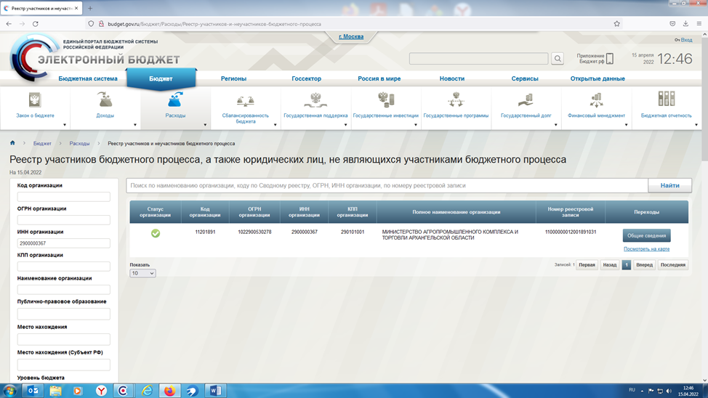

2. Сведения ЕГРЮЛ и ЕГРИП публикуются на официальном сайте Федеральной налоговой службы Российской Федерации:

https://egrul.nalog.ru/index.html

- Общероссийский классификатор предприятий и организаций (ОКПО) публикуется на официальном сайте Федеральной службы статистики
https://websbor.gks.ru/online/info

4. Управление Федерального казначейства по Архангельской области и Ненецкому автономному округу
Код по КОФК - 2400

